IV Всероссийская научно практическая конференция школьников и студентов «Молодой учёный»

Секция: Экология
Тема: «Отходы разделяй – природу сохраняй!»

Выполнил:
Мохначев Михаил Алексеевич
МБОУ школа № 80
г. Ижевск УР
2 «Г» класс

Руководитель:
Малых Лариса Геннадьевна
тел. 8 919 901 88 99

Ижевск, 2022 г.
Оглавление
- Введение…………….……………………………………………………….3
- Теоретические основы исследования………………………….…………..5
  - Проблемы экологии. Куда уходит мусор?……………………….…5
  - Что такое раздельный сбор мусора? «Полезные» отходы...………6
- Практическая часть (исследование)….......……..…………………………8
  - Как разделяют отходы в разных странах. Что происходит в это время в нашей стране и родном городе?...........................................8
  - Правила разделения бытовых отходов. Подробнее о пластике…..12
  - Идея создания механизма по сжатию ПЭТ-бутылок. Работа пресса…………………………………………………………………15
- Заключение………...………………………………………………………..18
- Список литературы……………...………………………………………….21

- Введение.
Каждый из нас ежедневно выбрасывает бытовые отходы в мусорное ведро у себя дома, не задумываясь при этом – куда же дальше девается весь этот мусор, какой путь он проходит и чем завершается его «путешествие»? Я стал замечать, что население нашего города практически не волнует дальнейшая переработка и утилизация отходов – заметил, что мало кто из нас занимается разделением мусора. А ведь это очень важно: правильно разделять бытовые отходы и сохранять при этом природу!
А кто-нибудь задумывался, какое количество отходов вырабатывает человек в среднем за один год? До 500 кг! Чаще всего эти отходы попадают на полигоны, где происходит их захоронение – что крайне вредно для окружающей среды. Разлагающийся мусор может привлекать паразитов, вызывать неприятный запах или вымываться в грунтовые воды. Если же твердые отходы попадают в моря и океаны, а также пресные воды нашей планеты – то человечество рискует остаться без качественной питьевой воды, что пагубно может сказаться на желудочно-кишечном тракте и привести к серьезным заболеваниям.
Я понимаю, что бесследно избавиться от бытовых отходов невозможно, поэтому решил более подробно изучить вопрос разделения мусора – как самого простого способа сохранения нашей природы.
Гипотеза: правильное разделение мусора помогает решить вопросы с экологией не только в нашей стране, но и во всем мире!
Цель: доказать, что разделять мусор – это легко и интересно! Привлечь как можно большее количество взрослых и детей к правильному разделению.
Задачи:
- Подобрать и изучить материал по заданной теме.
- Доказать, что нераздельный мусор загрязняет окружающую среду.
- Провести исследование: ознакомиться с примерами разделения мусора в других странах.
- Провести соц. опрос на тему разделения мусора среди моих знакомых.
- Более подробно остановиться на изучении одного из видов твердых отходов – пластиковых бутылок.
- Изобрести свой механизм в помощь утилизации ПЭТ-бутылок.
- Сделать выводы и предложения по развитию культуры разделения «полезных» отходов.
Объект исследования: бытовые отходы, которые поддаются переработке.
Предмет исследования: методы разделения бытовых отходов в современном мире.
Методы исследования: изучение литературы, поиск информации в сети Интернет, беседа со знакомыми из разных стран мира в целях сбора информации по заданной теме, анализ и систематизация данных, беседа и интервью с представителем Регоператора УР «СПЕЦАВТОХОЗЯЙСТВО», соц. опрос, участие в открытии второго по счету ЭкоДома в г. Ижевск, практическая работа (изобретение).
Практическая значимость: заинтересовать не только взрослых, но и детей в правильном разделении мусора.
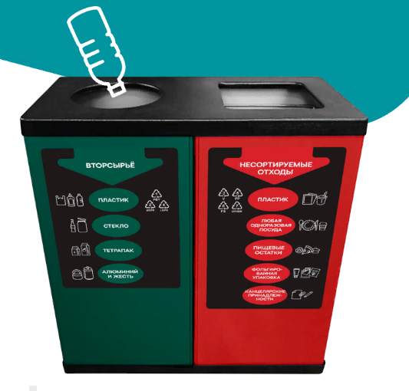
- Теоретические основы исследования.
  - Проблемы экологии. Куда уходит мусор?
Ежегодно в России образуется 70 миллионов тонн отходов. Эта цифра постоянно растёт и мало кто задумывается, как сильно загрязняет нашу природу данный мусор. Об экологии сказано уже немало. Но сегодня я еще раз хочу затронуть эту острую тему. Ситуация из года в год только усугубляется, а люди продолжают жить как ни в чем не бывало.
Согласно подсчетам ученых, 80% всего мусора рано или поздно попадает в мировой океан. Многие даже не догадываются, что выброшенный в реку после пикника пакет с мусором, содержащим пластик, может стать причиной гибели огромного количества животных. Гладкая поверхность мусора отражает и преломляет лучи света так, что обычный целлофан становится похожим на рыбку или медузу. Хищник ловко проглатывает то, что принял за лакомство, и погибает.
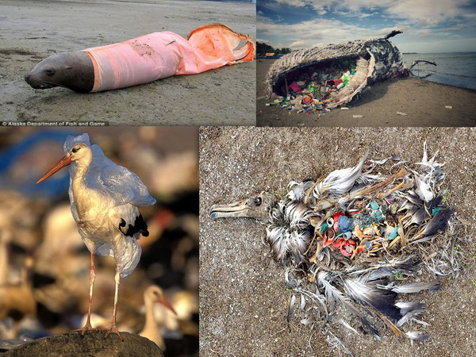
Ученые бьют тревогу. Если ситуация со смертоносным мусором и человеческим отношением к нему не изменится, то к 2050 году в водах мирового океана пластика будет больше, чем живых существ.
В Удмуртии только твёрдых отходов вывозится на полигоны больше 300 тысяч тонн! Большинство отходов выбрасываются в смешанном виде в обычные контейнеры, оттуда у них только один путь – на полигоны. Пластиковая бутылка, которая прослужила человеку 10-15 минут, будет разлагаться от 500 до 700 лет, а стеклянная будет лежать почти 1000! Раздельный сбор даёт другой маршрут отходам.

  - Что такое раздельный сбор мусора? «Полезные» отходы.
Так что же такое раздельный сбор мусора? Чтобы ответить на этот вопрос, я встретился с представителем Регоператора УР пресс-секретарем Ольгой Чураевой. Она-то мне и рассказала, что существуют отходы «полезные» - те, которые поддаются переработке, и отходы «вредные» - которые невозможно переработать, их отправляют на полигоны для дальнейшего захоронения или сжигают на свалках, они-то, разлагаясь, и загрязняют окружающую природу. Эти два вида мусора необходимо разделять!
После нашего разговора я постарался составить таблицу-шпаргалку по разделению мусора, чтобы помнить – какие отходы поддаются переработке, а какие сортировать бесполезно:
ВТОРСЫРЬЕ (полезные отходы) | НЕСОРТИРУЕМЫЕ ОТХОДЫ (вредные)
Пластиковые бутылки из-под газированных и алкогольных напитков, молочных продуктов, растительных масел | Любая одноразовая посуда (стаканчики, ложки, вилки, стаканчики из-под кофе, йогурта и проч.)
Флаконы от бытовой химии – шампунь, жидкое мыло, гель для душа, крышки, пластиковые канистры | Этикетка от питьевых йогуртов, бутылок из-под молока, кефира, блистеры от таблеток
Цветные продуктовые пакеты, «парниковая» плёнка, стрейч-плёнка, «пузырчатая» плёнка, пакеты от молока, кефира и т.д. | Лотки для фруктов, овощей, полуфабрикатов; контейнеры и подложки от еды на заказ; пенопласт для упаковки бытовой техники
Упаковка от соков, молочных продуктов (тетрапак) | Фольгированная упаковка от чипсов, шоколада, конфет, орехов, кофе, чая, и т.д. Мягкие упаковки от майонеза, кетчупа, сгущённого молока. Тюбики от зубной пасты, кремов. Канцелярские принадлежности и плотные папки. Пластик от косметических средств – помада, тушь
Алюминиевые банки, консервные банки, жестяные банки от кофе, чая и т.п. | Фольга, любые баллончики из-под дезодорантов, лаков, красок и т.п.
Любые стеклянные бутылки, банки из-под варенья, солений, напитков и т.д. | Лампочки, стеклянная и керамическая посуда, хрусталь, крышки от сковородок и кастрюль, оконное стекло

Переработка отходов позволяет экономить ресурсы планеты: для создания чего-то нового не нужно вновь добывать ресурсы, можно воспользоваться уже имеющимися. Например, для изготовления бумаги не нужно рубить лес, достаточно переработать макулатуру, а для изготовления новой алюминиевой банки не обязательно требуется добыча руды, просто нужна переплавка такой же использованной банки.
Так что же можно сделать из «полезных» отходов (тех, которые можно переработать)? Привожу пример: после переработки 7 пластиковых бутылок можно изготовить 1 футболку, из 600 алюминиевых банок можно изготовить 1 велосипед, а 1 кг макулатуры даст жизнь 10 рулонам туалетной бумаги!
А знаете ли вы, что каждый россиянин производит от 200 до 500 кг мусора в год? Если начать разделять, то отходы поедут на переработку и превратятся в новые вещи. Каждый из нас может подарить половине своих отходов новую жизнь! И, самое главное, разделяя отходы, мы сохраняем природу и бережем наше здоровье!

- Практическая часть (исследование).
  - Как разделяют отходы в разных странах. Что происходит в это время в нашей стране и родном городе?
У нашей семьи есть много друзей, которые живут в разных странах – я запросил информацию о разделении отходов заграницей и собрал самые интересные факты. Так, например, в Австралии стоят разноцветные контейнеры для сортировки мусора. Желтый – для вторсырья, которое можно переработать (бумага, пластик, стекло); зеленый – для органического мусора (ветки, очистки, кожура фруктов); красный – для отходов, которые невозможно переработать:
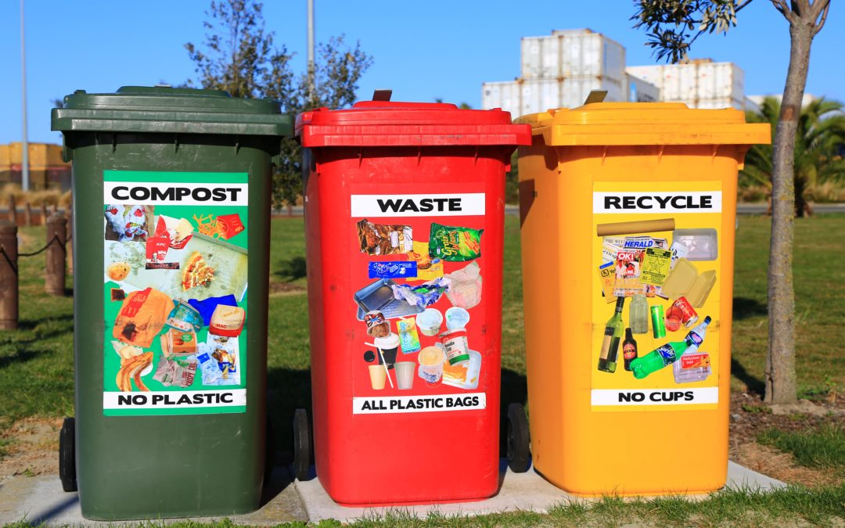

В Италии открыт необычный пункт приема пластиковых крышек:
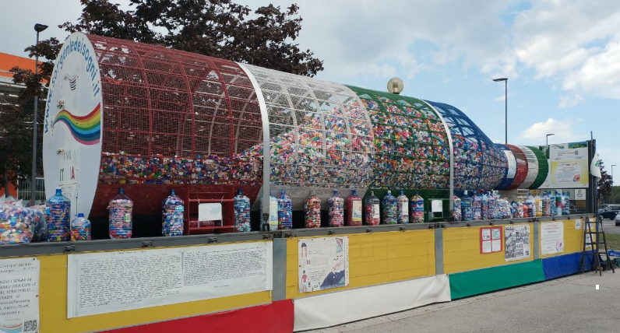

В Германии и Финляндии:
существуют фандоматы по приему ПЭТ-бутылок - такой аппарат выдает купон на покупки в супермаркете, где он установлен: | пункт по приему старой одежды: | пункт по приему стекла (отдельно темное стекло, зеленое стекло, белое стекло):
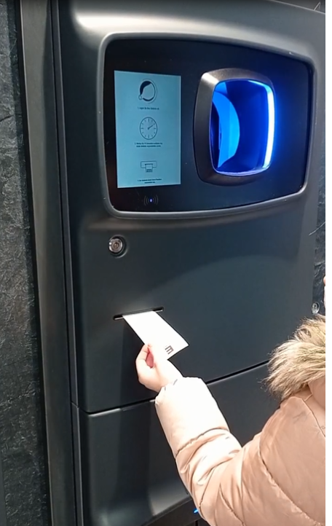 | 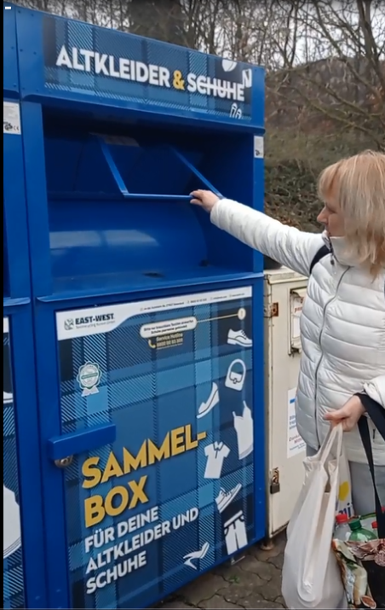 | 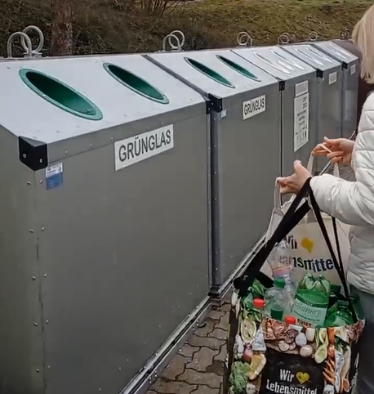

В Китае существует правило «четырех отходов»: синее ведро – бытовые отходы, которые можно переработать (стекло, пластик, алюминий, одежда), красное ведро – опасные отходы (лампочки, градусники), зеленое ведро – компост (растительные отходы), серое ведро – мусор, подлежащий сжиганию (пленки, пакеты):
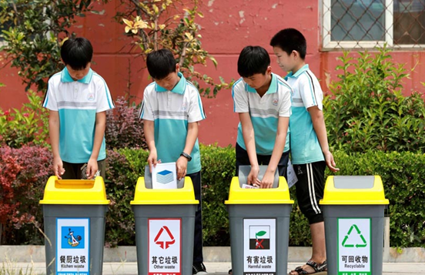
В Польше тоже существует раздельный сбор мусора, контейнеров всего 5:
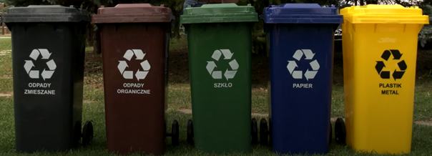
Черный | Коричневый | Зеленый | Синий | Желтый
Опасный мусор | Био (органика) | Стекло | Бумага | Пластик и металл

Как мы видим почти все страны правильно разделяют мусор, а в некоторых за неразделение отходов даже взимают штрафы с жителей. В зарубежных странах уже давно знают, что делать с разделенными отходами:
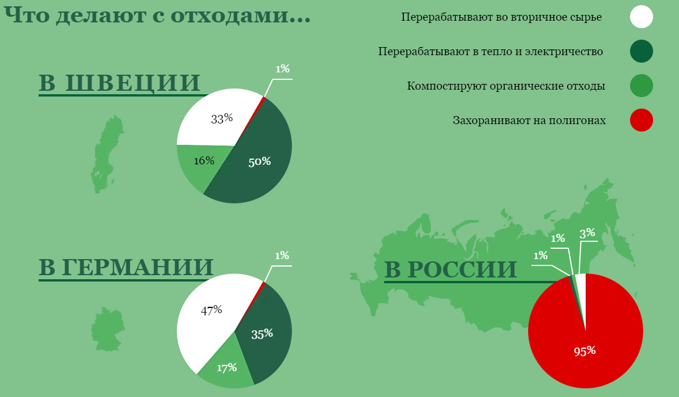
А что же происходит у нас в стране? Россия начинает перенимать положительный опыт зарубежных стран: по данным ноября 2021 года уже более 30% россиян стали раздельно собирать отходы – т.е. выбрасывать их в разные контейнеры (данные исследования «Российского экологического оператора»). Однако, по данным опроса РЭО, 55% жителей нашей страны имеют поверхностное представление о том, как правильно сортировать отходы, и только 38% - знают в деталях. На практике применяют знания всего 39% россиян. 61% не занимаются дома сортировкой мусора, мотивируя это преимущественно тем, что в шаговой доступности отсутствуют контейнеры, куда можно выбросить мусор для дальнейшей переработки.
Я решил провести свой опрос среди своих знакомых – разделяют ли они мусор? В опросе приняли участие мои родные, знакомые, родители моих одноклассников 2 «Г» класса 80 школы. Вопрос звучал так: «Разделяете ли вы дома бытовые отходы?». Как показал опрос – 28% разделяют мусор (сдают макулатуру, стекло и пластик в спецконтейнеры или Экодома нашего города), остальные 72% мусор не разделяют. Причем из них 56% не сортируют отходы, потому что, вблизи дома отсутствуют спецконтейнеры, и еще 16% ответили, что выбрасывают отходы в единое мусорное ведро, не разделяя их совсем.
Таким образом, я доказал, что проблема разделения мусора есть и ее нужно решать! По данным Регоператора УР, задача Удмуртии к 2022 году отправить на сортировку до 40% своих отходов, на переработку 24%. В ижевских дворах появится более 1100 спецконтейнеров. В такие баки можно будет сдать пластик, стекло, металл, тетрапак, полиэтилен. Возможность отправить "полезные" отходы на переработку будет у всех жителей столицы Удмуртии. Такая перспектива радует!

  - Правила разделения бытовых отходов. Подробнее о пластике.
Итак, если вы решили сортировать свои отходы, необходимо знать – как правильно это делать. Запомните 5 простых шагов:
- Поставьте дома отдельную емкость (ведро, коробку, ящик) для сбора перерабатываемых отходов. Чистый пластик, металл, стекло, тетрапак, пакеты можно собирать в одну ёмкость! Ранее я уже писал о том, какие отходы поддаются переработке. Остановимся более подробно на пластике.
Для пластика существует ряд кодов переработки, которые необходимо запомнить, чтобы знать наверняка – можно сдать эту тару у нас в городе или следует ее утилизировать в общий контейнер.
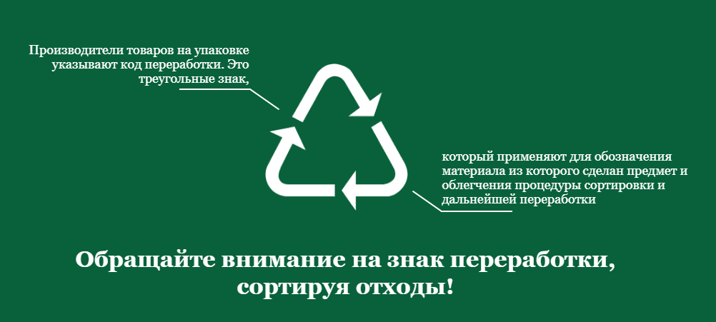
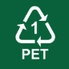 | PET(E) или ПЭТ — бутылки, в которых продают воду, газировку, молоко, масло. | Можно сдать на переработку
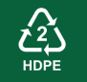 | HDPE или ПНД — канистры, крышки для бутылок, флаконы из-под косметики и бытовой химии. | Можно сдать на переработку
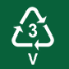 | PVC или ПВХ — оконные рамы, блистеры, упаковки из-под таблеток, а также тортов и творога, этикетки от бутылок и йогуртов, флаконы для косметики. | Нельзя сдать на переработку
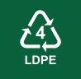 | LDPE или ПВД — пакеты и плёнка. | Можно сдать на переработку
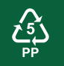 | PP или ПП — упаковка от шоколадок или макарон, одноразовая посуда, зубная щетка. | Нельзя сдать на переработку
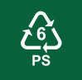 | PS или ПС — пенопласт, контейнеры для яиц, подложки для мяса, овощей, фруктов. | Нельзя сдать на переработку
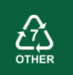 | Other или ДРУГОЕ – упаковка для сыра, кофе, корма для животных. | Нельзя сдать на переработку

- Ополосните изделия. Перед тем, как сортировать отходы, их нужно сполоснуть под проточной водой, чтобы очистить от пищевых остатков – это позволит избежать неприятных запахов и повысит качество вторсырья.
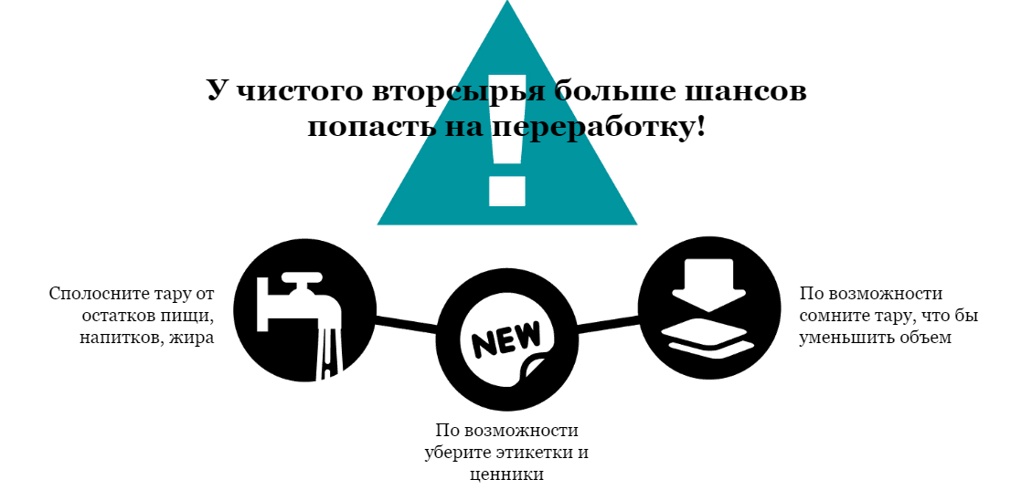

- Спрессуйте. Большую часть отходов при желании можно уменьшить в объеме. Такой простой принцип поможет реже выносить отходы и каждый раз сдавать больше вторсырья и меньше воздуха.
- На карте «Раздельного сбора отходов Удмуртии» найдите ближайший к вашему дому контейнер. В нашем микрорайоне существует целый ЭкоДом, куда можно сдать отходы за деньги. Он находится около ТЦ Талисман. Я принимал участие в декабре 2021 года в его открытии!
- Вовлекайте в раздельный сбор отходов своих знакомых. Чем больше жителей Удмуртии будут сортировать, тем меньше мусора окажется на полигонах нашей республики!

  - Идея создания механизма по сжатию ПЭТ-бутылок. Работа пресса.
Однажды будничным вечером по дороге домой из школы я встретил пожилую женщину, выносившую мусор. В ее пакете было много пластиковых бутылок, которые она несла в спецконтейнер возле дома. Я заметил, что ни одна из этих ПЭТ-бутылок не была спрессована, более того, они занимали в ее пакете большое пространство. Тут я подумал: «вот бы изобрести такой механизм, который помогал любому ребенку и взрослому прессовать пластиковую бутылку».
Придя домой, я взял свой металлический конструктор и начал фантазировать – составлял и двигал детали, пытался изобразить некий пресс. К моей идее присоединился папа и вместе с ним мы разработали уникальный механизм по сжатию ПЭТ-бутылок: 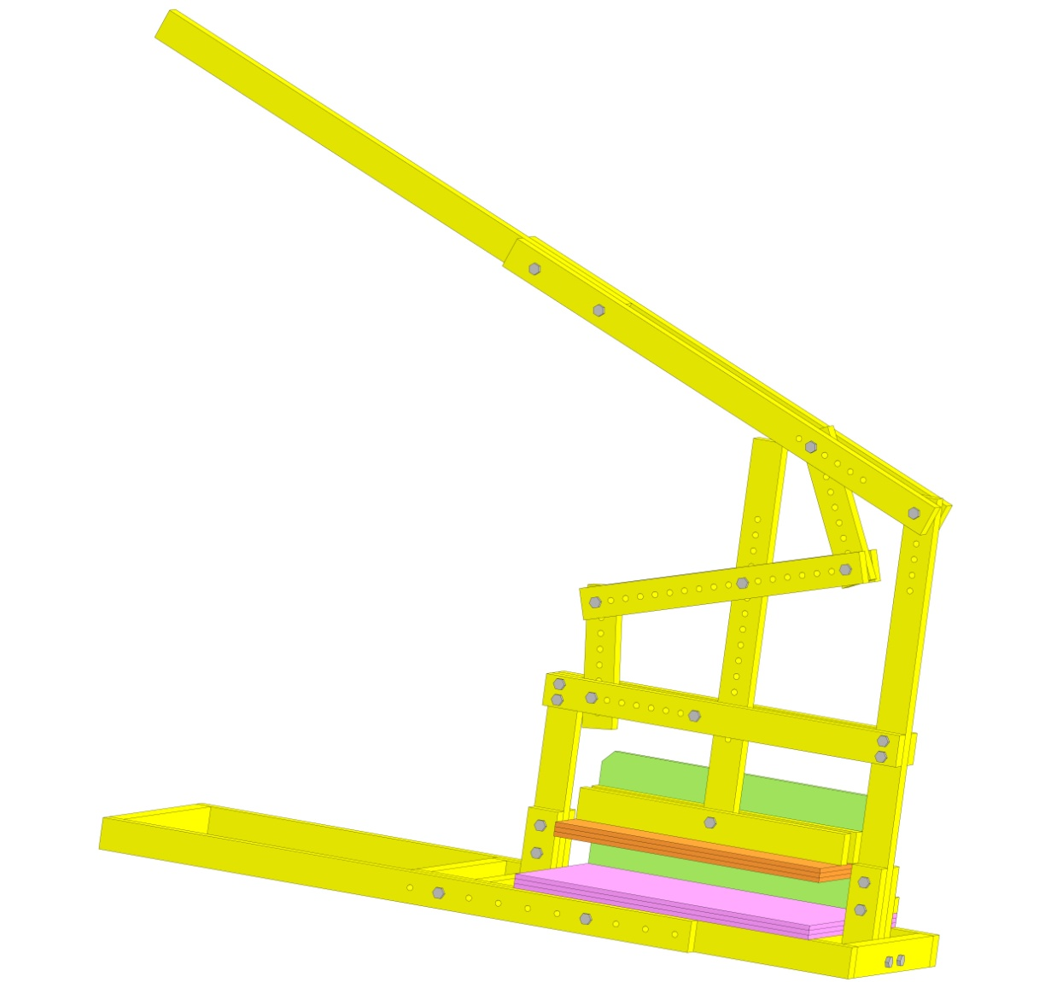
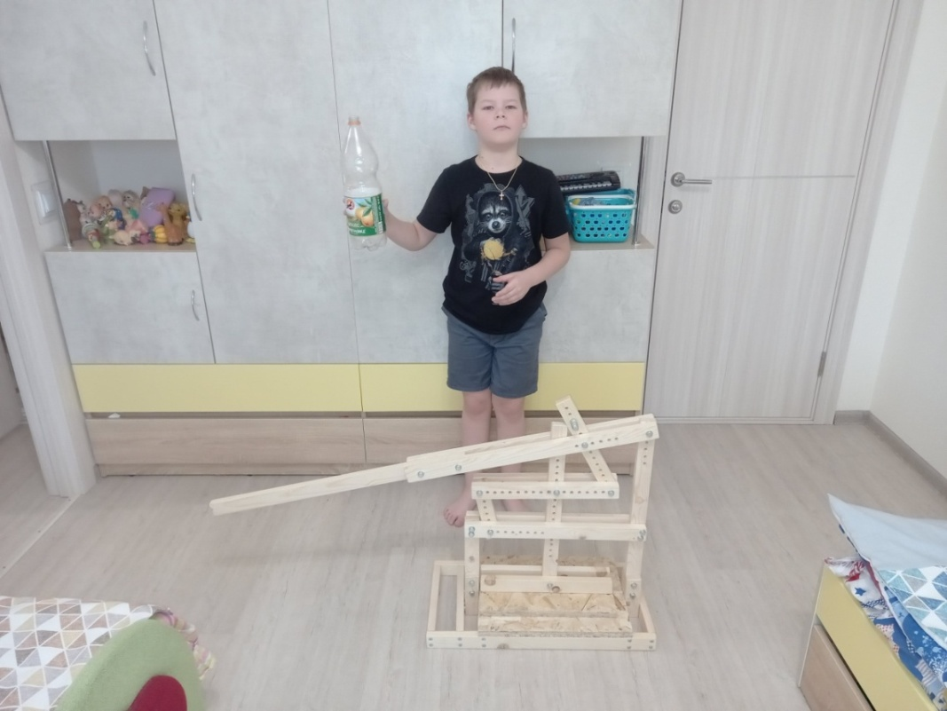
Этот пресс мы изготавливали в течение нескольких недель из подручных материалов (остатков бруса, который приобретали для шкафа на лоджию).
Работа механизма довольно проста, что справится даже маленький ребенок! Предварительно промытая пластиковая бутылка без крышки помещается на основании пресса. ПЭТ-бутылка устанавливается в упор к боковой части конструкции, тем самым плотно прилегая к одной из сторон и основанию, не вылетая при сжатии. С помощью механического рычага управления пресс опускается вниз, сжимая при этом пластиковую бутылку, до упора. После сжатия, бутылка освобождается тем же рычагом. На выходе получается плоская сжатая ПЭТ-бутылка, которая готова к сдаче на переработку:
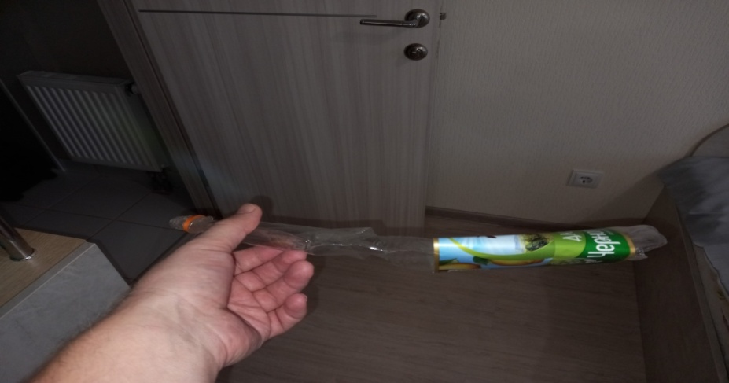
С помощью такого механизма теперь наша семья сжимает пластиковые тары размерами от 0,5 до 2 литров без особого труда и даже с большим интересом! Думаю, что таким прессом можно завлечь и приучить детей уже с раннего возраста к общему доброму делу – не выкидывать пластик, а сдавать вместе с родителями для дальнейшей переработки.
В результате моей практической работы, я отправил видео моего устройства Регоператору УР и был приглашен на открытие второго в г. Ижевск Экодома, где в прямом эфире радио Адам представил свое изобретение: 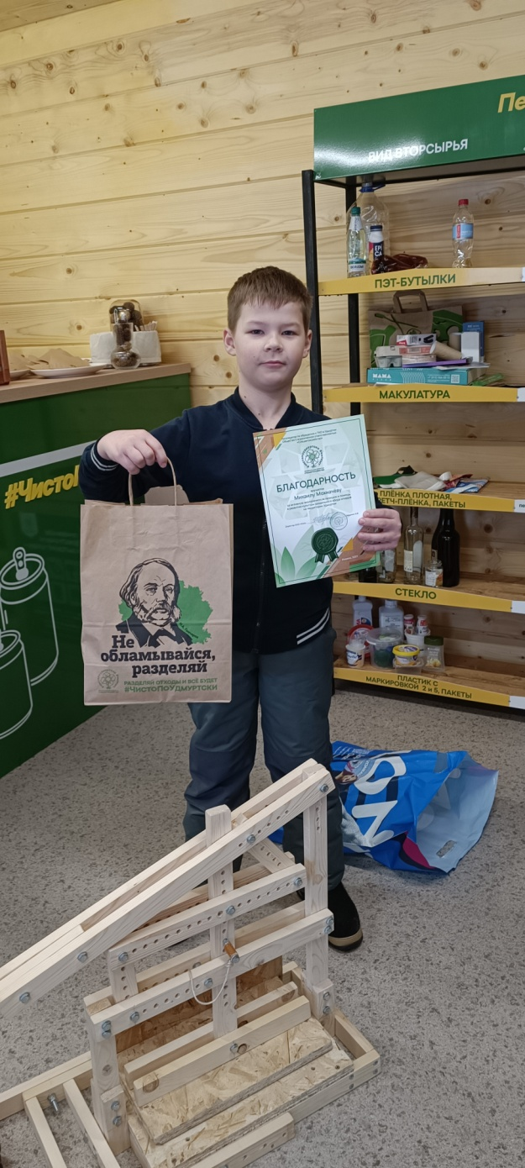 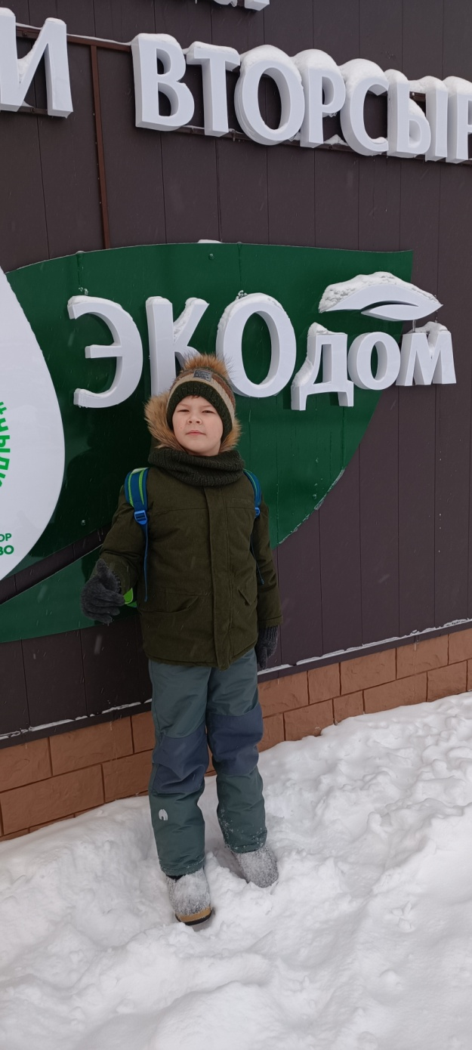

А также меня напечатали в ижевской газете «Ясно» в декабрьском выпуске!
- Заключение.
Изучив материалы по разделению бытовых отходов в нашем городе, я обозначил несколько проблем для дальнейших размышлений, а также составил список выводов и предложений, которые хотелось бы озвучить в качестве рекомендаций Администрации города и Регоператору УР:
- Необходимо как можно больше устанавливать подобных контейнеров в парках, скверах, вокзалах и других местах скопления людей:
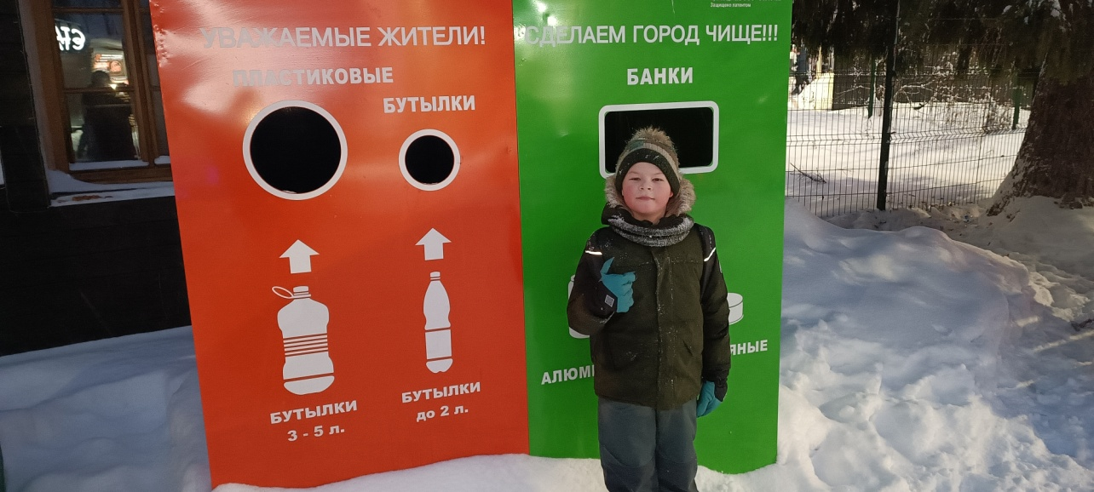
Такие баки увеличивают шансы правильной утилизации мусора.

- Необходимо решить вопрос с утилизацией старых (просроченных) лекарств. В данный момент они утилизируются жителями в общий мусорный бак и это неправильно.
- Необходимо разработать систему штрафов за выброшенный мусор на улицах города. Семейный бюджет заставит задуматься жителей об окружающей природе.
- Необходимо проводить экоуроки для детских садов и школ с применением обучающих мультиков подобного рода - https://fixiki.fandom.com/ru/wiki/Мусор.
- Необходимо установить в каждый подъезд каждого многоквартирного дома подобные Экобоксы в целях соблюдения чистоты:
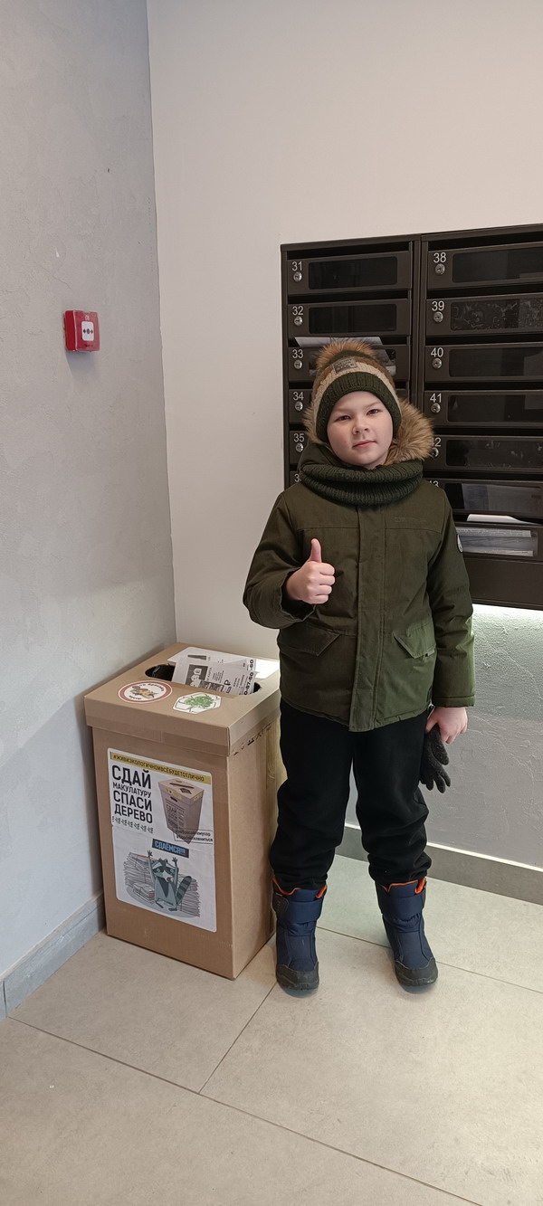

Для жителей нашего города у меня простое пожелание – заменяйте одноразовый пластик на многоразовые вещи: пакет можно легко заменить на тканевую сумку, одноразовые контейнеры для обедов можно заменить на ланч-боксы, вместо пластиковой бутылки купить многоразовую.
Проблема экологии в нашем городе и нашей стране была, есть и будет вечной темой для обсуждений. Главное – не забывать разделять отходы и сохранять нашу природу!
Вскоре после презентации моего пресса по сжатию ПЭТ-бутылок в ЭкоДоме, нам начали писать в соц.сети люди с просьбой продать изобретение, либо поделиться его чертежами – после просмотра нашего ролика у детей появился интерес к механизму. Всем хотелось попробовать сжать пластиковую бутылку не руками и ногами, как это делают взрослые, а интересным и полезным способом. Конечно, я обрадовался – все мои задумки были не зря, и мы действительно вызвали интерес в массах, а, значит, есть вероятность вовлечь в процесс раздельного сбора мусора и взрослых и детей.
В будущем, я хочу усовершенствовать свой механизм, чтобы можно было сжимать ПЭТ не по одной бутылке, а пакетом, а может даже мешком.
Данные моих исследований можно использовать на уроках экологии в школе, а памятки и таблицы, составленные мной, можно распечатать на работе или у себя дома в виде шпаргалок.
Хочется верить, что наша страна сможет научиться и привыкнуть к правильному разделению бытовых отходов у себя дома. Сортировка начинается с каждого из нас, на нашей кухне!
Стоит помнить, что раздельный сбор отходов – это возможность каждому из нас стать экологичнее. Вместе мы можем существенно сократить свой «мусорный след» на Земле и сберечь её ресурсы! Отходы разделяй – природу сохраняй!

- Список литературы.

- Энциклопедия для детей. География. – 3-е изд., испр. – М.: Аванта+, 1997 г.
- Энциклопедия: вопросы и ответы. – М.: Махаон, 2010 г.
- https://регоператорудмуртии.рф/ (Электронный ресурс).
- https://национальныепроекты.рф/projects/ekologiya (Электронный ресурс).
- https://reo.ru/tpost/5t6jp5lml1-okolo-treti-rossiyan-stali-razdelno-sobi (Электронный ресурс).
- http://www.minpriroda-udm.ru/ (Электронный ресурс).
- https://greenpeace.ru/ (Электронный ресурс).
- https://fixiki.fandom.com/ru/wiki/Мусор (Электронный ресурс).
- https://ecologyofrussia.ru/ (Электронный ресурс).

